
МИНИСТЕРСТВО НАУКИ И ВЫСШЕГО ОБРАЗОВАНИЯ РОССИЙСКОЙ ФЕДЕРАЦИИ
Федеральное государственное автономное образовательное учреждение высшего образования
«Дальневосточный федеральный университет»
(ДВФУ)
Институт математики и компьютерных технологий
Департамент информационных и компьютерных систем
ОТЧЁТ
по лабораторной работе №7
«Разработка экранного интерфейса для графического или фоторедактора»
по дисциплине «Разработка пользовательского интерфейса»
Направление «Прикладная информатика в экономике»
Выполнил студент группы Б9121–09.03.03пиэ/2
________________В. Ю. Туровец
Проверил старший преподаватель
__________________ Г. Л. Березкина
_______________________________
^{оценка}
Г. Владивосток
2023г.
Цель работы
Разработать экранный интерфейс для графического или фоторедактора.
Пример графического или фоторедактора
Одним из лучших приложения для MacOS является pixelmator так как он в отличии от photoshop предоставляется по фиксированной цене, а не подписке каждый месяц. Pixelmator намного оптимизирование photoshop, однако он не способен на многие функции photoshop.
Рисунок 1 – Интерфейс pixelmator
В программе отсутствует меню выбора элементов интерфейса, на случай если пользователю не нужны те или иные элементы (например «лупа» или «кисть»)
Также в программе нет удобного выбора цвета, палитра настраиваться через круг ветов, хотя куда более удобной будет схема
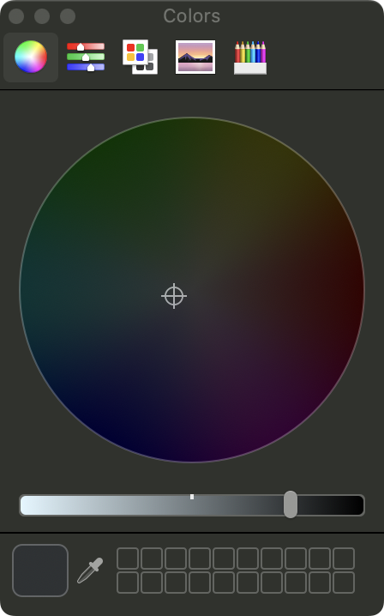
Рисунок 2 – Интерфейс выбора цветов в pixelmator

Результат
Добавлено окно выбора элементов в правом нижнем углу.
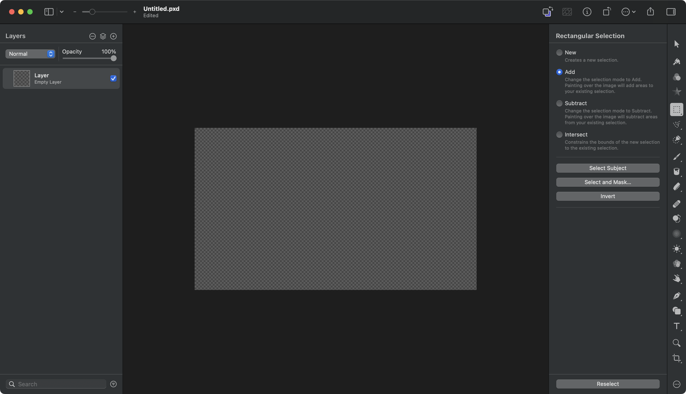
Рисунок 3 – Интерфейс pixelmator
Для удобства было добавлено колесо выбора цвета и более подробная схема выбора оттенков.
Рисунок 4 – Переработанная интерфейс выбора цветов в pixelmator
Если пользователю неудобны те или иные пункты меню он может их убрать с помощью галочек в полях выбора.
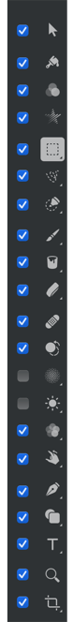
Рисунок 5 – Интерфейс выбора элементов интерфейса в pixelmator
После убирания галочек из полей выбора элементов боковой строки интерфейс будет выглядеть иначе.
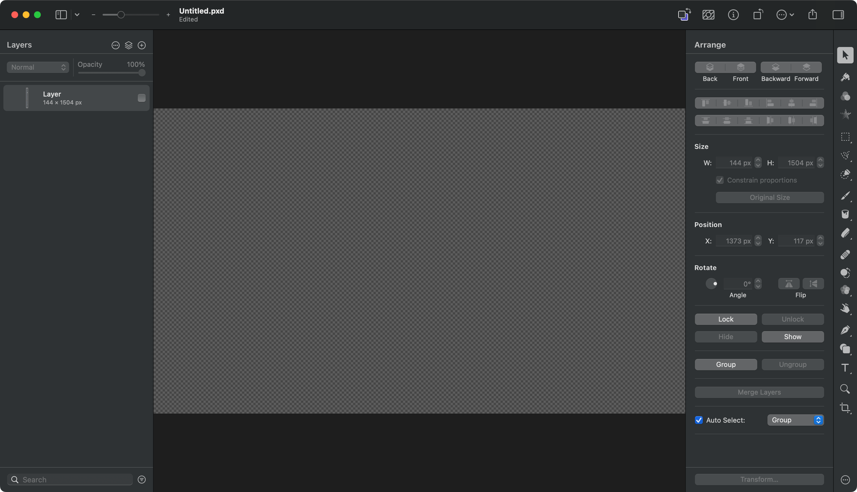
Рисунок 6 – Интерфейс pixelmator без не нужных пользователю элементов

Вывод
Входе выполнения работы был разработан интерфейс для

